**Atividade Prática I- Algoritmos e Programação - SG**

**Nome: Manoel Almeida de Morais**

**CPF: 07025872571**

**Em programação, uma variável é um nome que se refere a um valor. É uma forma de armazenar dados em um programa de computador. As variáveis são usadas para armazenar informações que serão usadas mais tarde no programa. Por exemplo, você pode usar uma variável para armazenar o número de linhas em uma matriz ou a soma de dois números.**

**As variáveis são uma ferramenta essencial para a programação. Elas permitem que você armazene dados e os use mais tarde no programa.**

1. Implemente um programa que receba como entrada um número inteiro positivo e guarde na variável D, variável A com soma total das letras que compõem o nome e sobrenome do aluno. O seu programa deve imprimir na tela a soma dos dígitos que compõem D + A.  
     
   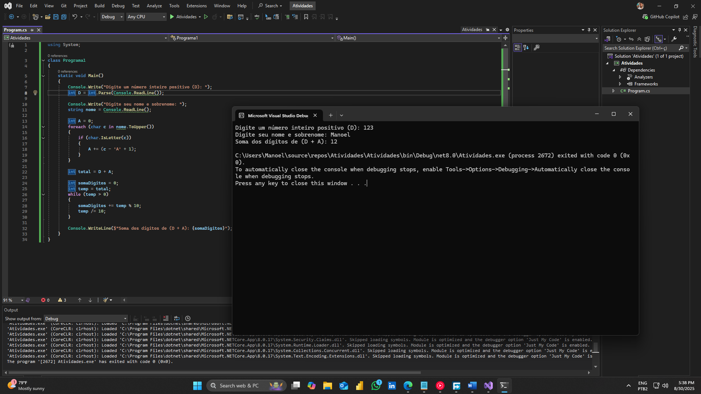
2. Implemente um algoritmos que :
   1. Leia 8 números inteiros: variáveis A, B, C, D, E, F, G e H.
   2. Encontre o menor número entre as variáveis A, B, C, D, E, F, G e H.
   3. Encontre o maior número entre as variáveis A, B, C, D, E, F, G e H.
   4. Encontre a média dos 8 números.
   5. Imprima o menor número, o maior número e a média.

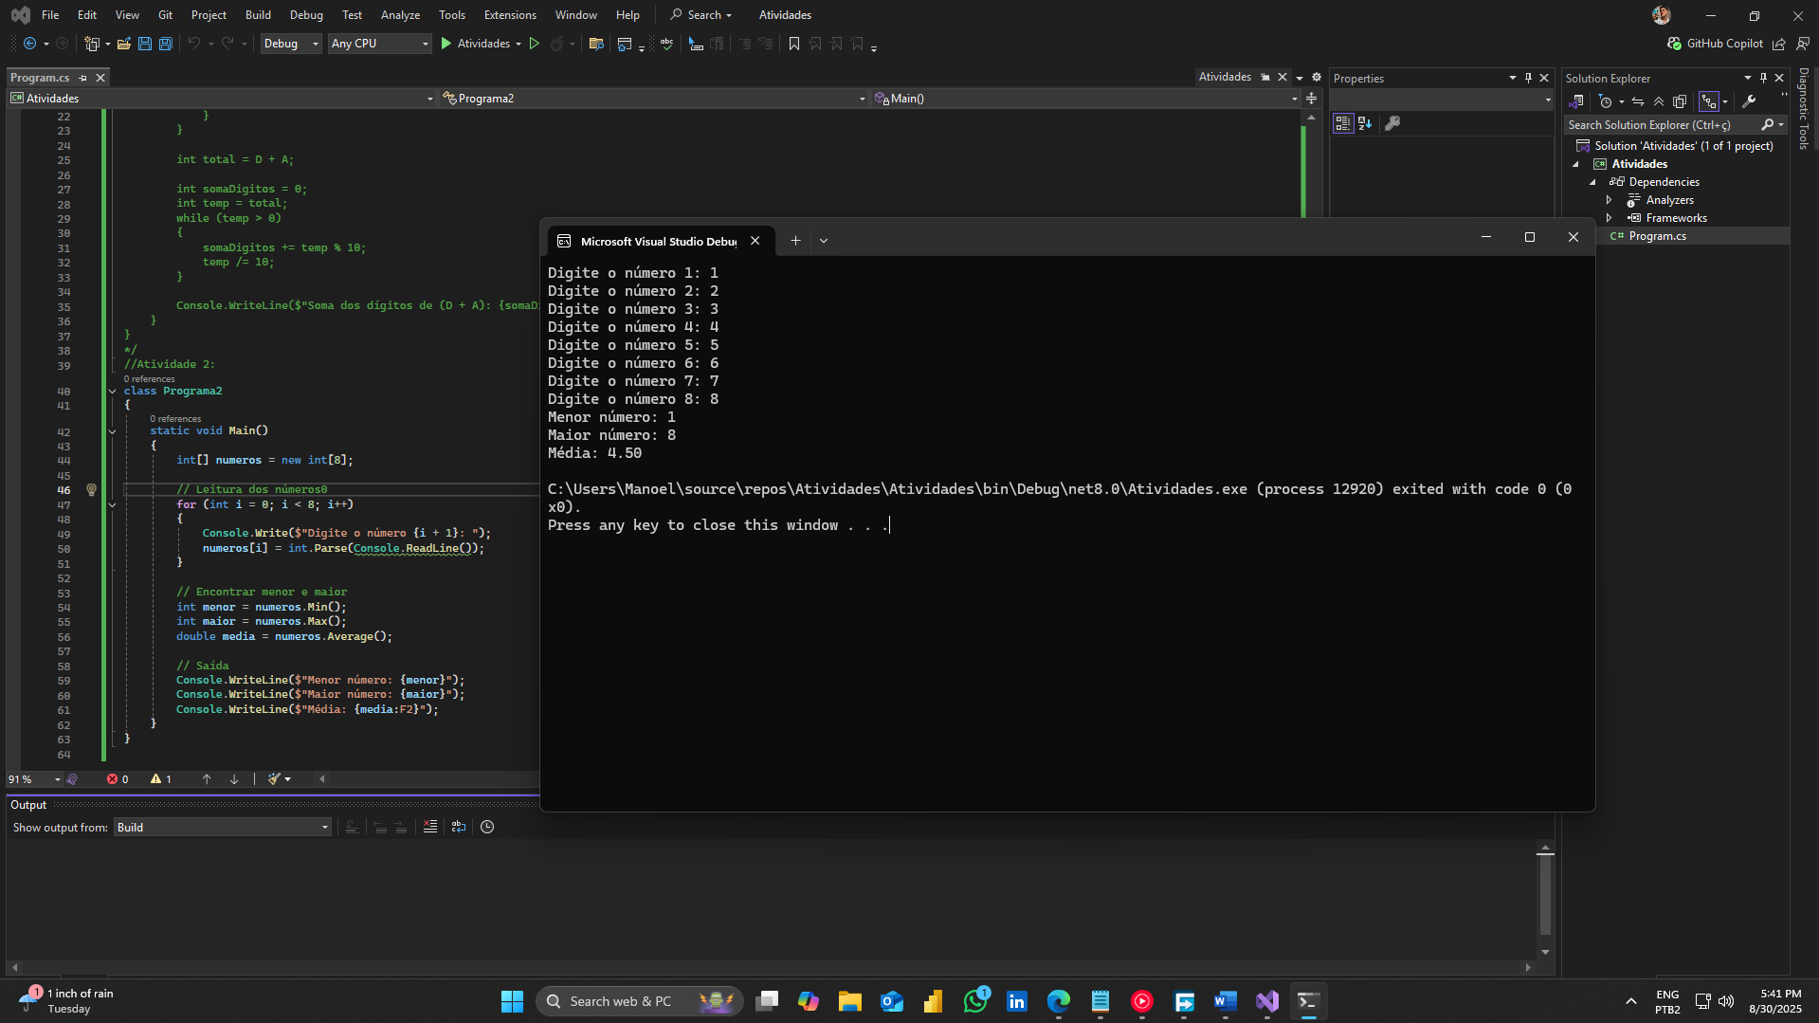

1. Desenvolva os fluxogramas dos programas desenvolvidos com os dados do seu código fonte.

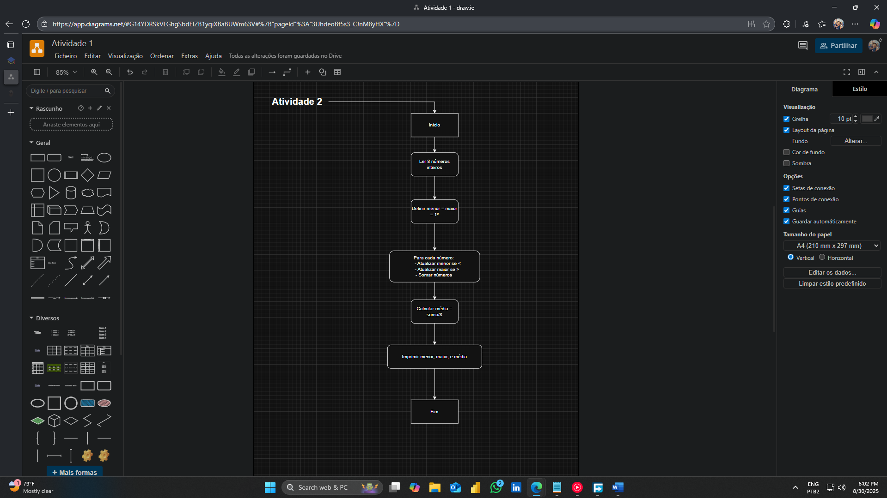Fluxograma Atividade 2

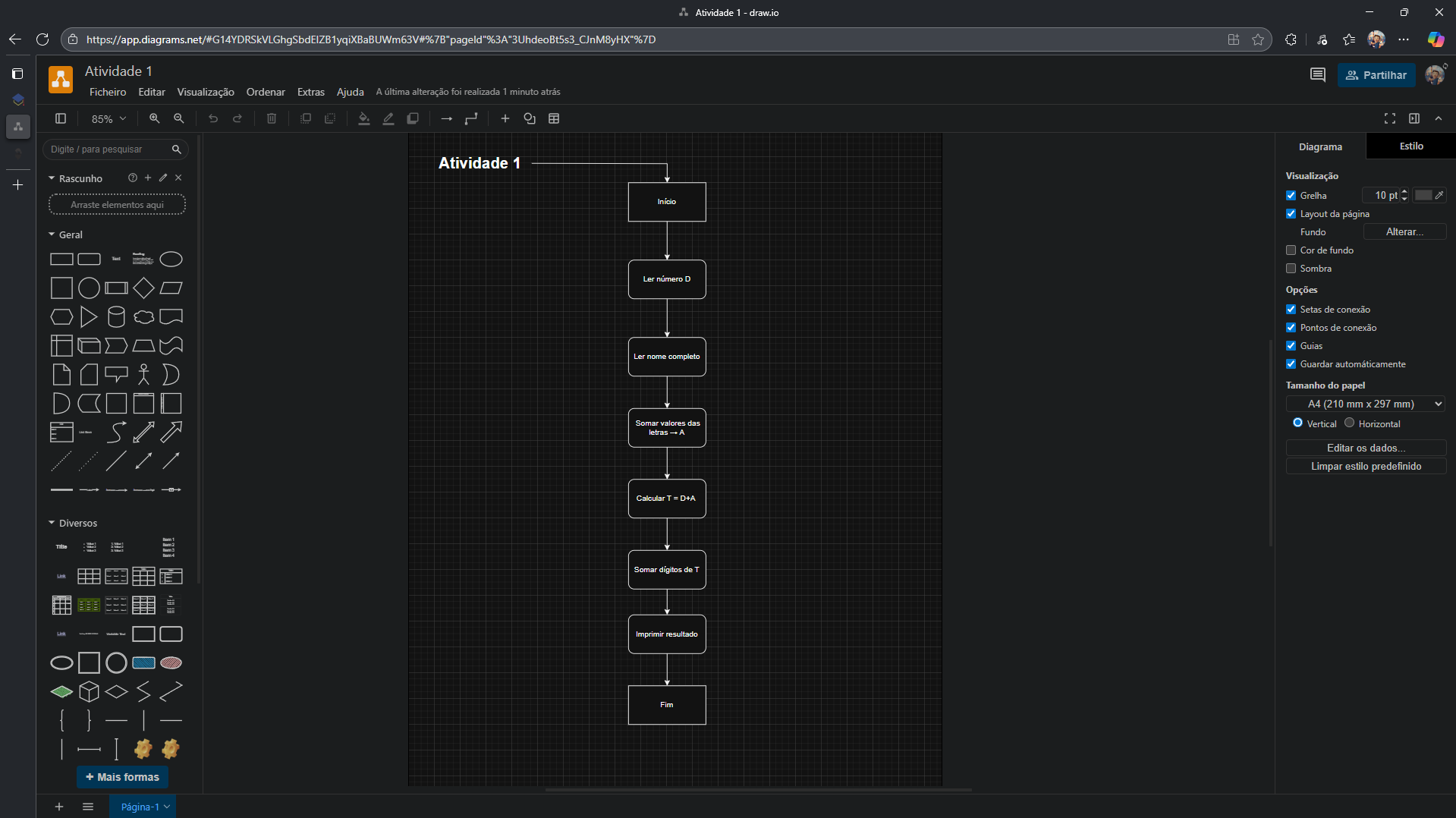Fluxograma Atividade 1

1. Envie o arquivo executável de todos os seus códigos junto com os demais itens. (Vl.5,0 pontos)

**Arquivo executável**

Um arquivo executável é um arquivo que contém um programa que pode ser executado diretamente pelo sistema operacional, sem a necessidade de um compilador ou interpretador. Ao escrever um código-fonte em uma linguagem de programação, é necessário compilar ou interpretar o código para criar um arquivo executável. O processo de compilação ou interpretação converte o código-fonte em um formato que o sistema operacional pode entender e executar. O tipo de arquivo executável gerado depende da linguagem de programação utilizada e do sistema operacional em que o programa será executado. Por exemplo, “em sistemas Windows, os arquivos executáveis geralmente têm a extensão”.exe", enquanto em sistemas Unix/Linux, os arquivos executáveis podem ter diferentes extensões, como ".out" ou nenhum tipo de extensão

**WinRAR**

***Obs: U*tilize um software compactado e descompactado de dados para juntar todos os itens:** [**WinRAR**](https://www.bing.com/ck/a?!&&p=abca0fa3c7cbeba1JmltdHM9MTY2NTk2NDgwMCZpZ3VpZD0yMWEyZTRmOS00MWVhLTY2YzMtMjlhMi1mNmNiNDBmZTY3OTUmaW5zaWQ9NTE4NQ&ptn=3&hsh=3&fclid=21a2e4f9-41ea-66c3-29a2-f6cb40fe6795&psq=WInRan&u=a1aHR0cHM6Ly93d3cud2luLXJhci5jb20v&ntb=1)

WinRAR - Software de compactação e arquivamento de arquivos. Ele permite que os usuários compactem arquivos e pastas em um único arquivo de arquivamento, que pode ser facilmente transferido ou armazenado. O software suporta uma ampla variedade de formatos de compactação, incluindo RAR, ZIP, CAB, ARJ, LZH, TAR, GZip, UUE, ISO, BZIP2, Z e 7-Zip

**Dica de programas para desenvolvimento:**

**Programa Portugol:**

<http://siaiacad17.univali.br/webportugol/tutorial_web_portugol.pdf>

<http://www.decom.ufop.br/guillermo/BCC201/slides/Portugol_BCC201_2.pdf>

**Programa DEV:**

<https://bitcaverna.wordpress.com/aprendendo-a-programar-em-dev-c-iniciantes-aula-01/>

Programa (gratuito) devc++download :

<https://bloodshed-dev-c.softonic.com.br/>